COMMUNIQUÉ DE PRESSE

Würth Elektronik présente son connecteur USB 3.1 TYPE-C surélevé CMS
24 contacts parfaits pour les applications USB
Waldenburg (Allemagne), le 11 octobre 2023 – Würth Elektronik élargit sa gamme USB-C avec un connecteur horizontal à 24 broches entièrement configuré pour l’assemblage CMS. Ce connecteur USB 3.1 Type-C qualitatif se distingue par sa conception surélevée : il permet un contrôle optique complet de la soudure grâce à ses deux rangées comportant chacune douze contacts. En tant que connecteur Type-C entièrement équipé, il est non seulement compatible avec la spécification USB 3.2 Gen 1x2 et les normes USB Power Delivery, mais peut également être utilisé pour les modes alternatifs et accessoires. Cela inclut la transmission de signaux analogiques via les broches (D+/D-).
Le WR-COM USB 3.1 Type-C surélevé CMS est conçu pour au moins 10 000 manoeuvres et des températures de fonctionnement allant de -40 à +120 °C. Le placage or dans la zone de contact pour assurer la meilleure connexion possible avec la carte, concerne non seulement les contacts des broches, mais aussi les broches de maintien extérieures du blindage. Ce connecteur stable convient à toutes les applications grand public et informatiques conçues pour exploiter les possibilités offertes par la norme USB 3.2 Gen 1x2 en termes de transfert de données et d’énergie. Le dernier membre de la famille de produits USB est désormais disponible en stock sans quantité minimale de commande, et des échantillons gratuits sont disponibles sur demande.
Un interlocuteur unique pour les solutions USB
Würth Elektronik propose une gamme complète de connecteurs, de filtres CEM, de composants pour la protection contre les surtensions ESD et de convertisseurs de puissance AC/DC à DC/DC pour l’USB 3.1. Les produits sont recommandés dans les conceptions de référence USB Type-C des principaux fabricants de circuits intégrés. Les composants pour le développement d’interfaces USB comprennent par exemple les ferrites CMS WE-MPSB stables à l’impulsion pour la connexion à chaud, les inductances de puissance pressées à haut rendement (WE-MAPI) pour les filtres Vbus, les filtres de ligne de données à compensation de courant (WE-CNSW HF) et la diode WE-TVS pour la protection de ligne ESD. En tant que partenaire pour le développement de solutions USB, Würth Elektronik propose de nombreuses notes d’application et reference designs.

Images disponibles
Les images suivantes peuvent être téléchargées sur Internet pour impression : https://kk.htcm.de/press-releases/wuerth/
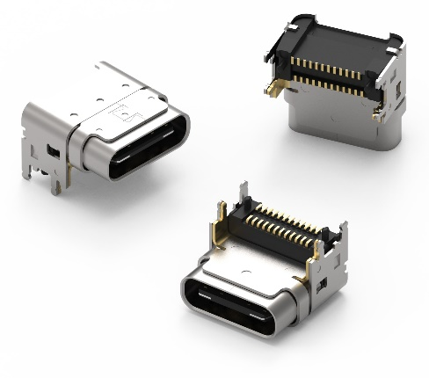
Source photo : Würth Elektronik
Connecteur horizontal surélevé CMS WR-COM USB 3.1 Type-C

À propos du groupe Würth Elektronik eiSos
Le groupe Würth Elektronik eiSos est un fabricant de composants électroniques et électromécaniques pour l'industrie électronique et un facilitateur technologique pour des solutions électroniques pionnières. Würth Elektronik eiSos est l'un des plus grands fabricants européens de composants passifs et est actif dans 50 pays. Les sites de production situés en Europe, en Asie et en Amérique du Nord fournissent un nombre croissant de clients dans le monde entier.
La gamme de produits comprend : composants CEM, inductances, transformateurs, composants RF, varistances, condensateurs, résistances, quartz et oscillateurs, modules de puissance, bobines pour le transfert de puissance sans fils, diodes électroluminescentes, modules radio, connecteurs, Composants pour alimentations, switchs, boutons-poussoirs, plots de connexion de puissance, porte-fusibles, capteurs et solutions pour la transmission de données sans fils.
L'orientation service inégalée de la société se caractérise par la disponibilité de tous les composants du catalogue en stock sans quantité minimum de commande, des échantillons gratuits et une assistance étendue via un personnel technico-commercial et des outils de sélection.

Würth Elektronik fait partie du groupe Würth, leader mondial sur le marché des techniques d'assemblage et de fixation. La société emploie 8200 personnes et a réalisé un chiffre d'affaires de 1,33 milliard d’euros en 2022.
Würth Elektronik : more than you expect !
Plus amples informations sur le site www.we-online.com
Autres informations :  Würth Elektronik France  Romain Méjean  1861, Avenue Henri Schneider  CS 70029  69881 Meyzieu Cedex  France  Mob : +33 6 75 28 45 24  Courriel :  romain.mejean@we-online.com  www.we-online.com | Contact presse :  HighTech communications GmbH  Brigitte Basilio  Brunhamstrasse 21  81249 München  Allemagne  Tél : +49 89 500778-20  Courriel :  b.basilio@htcm.de  www.htcm.de

